H2: Management yesterday and today

Historical Background of Management
Er zit vaak veel meer relevantie in de oude scholen dan dat we vandaag denken.
Er zijn niet veel boeken van 500 a 2000j oud die voor ons nog relevant zijn omdat er heel weinig grote organisaties waren. Bv in ME had je er maar 2: de kerk en het leger. De groei van die grote organisaties is het gevolg van het onstaan van industriele activiteit geinspireerd tot de indusriele revulutei wat op zijn beurd getraceerd wordt naar de toenemende intresse in de wetenschap en technologie. Het is pas vanaf de 18e en 19e E dat we op grotere schaal grotere bedrijven zien: deze zijn plots groot van economy of scale bv staalovens aanleggen en aanlggen sporen = activiteiten die je niet meer met twee kan doen (meer volk nodig) + capitaal investeringen vereisen + mobiliseren van. Het relatief belang is dan ook exponentieel gegroeid met die ontwikkelingen van de laatste 200 a 300j.
- Ancient Management
Er zijn wel VB’en: Stonehenge, Chinese muur en Pyramides = er zijn organisaties geweest.
  - Egypt (pyramids) and China (Great Wall)
= gebouwd door veel volk = georganiseerd = eerste aanloop naar bedrijven
  - Venetians (floating warship assembly lines)
Het moment van de ontdekkingsreizigers: in Italië en Spanje = O° west Indische companie, NL = ook handel drijven = de eerste risicovolle ondernemingen = aanlopers van bedrijven/organisaties, maar de echte grote golf moet dan nog komen.
- Adam Smith
Published “The wealth of nations” in 1766: Advocated the division of labor (job specialization) to increase the productivity of workers
Zitten verschillende ideën in: het idee van divisie of laybor (laat toe productiviteit en uitgewerkt en meegepakt door Taylor en anderen)
- Industrial Revolution
  - Substituted machine power for human labor
  - Created large organizations in need of management

De ontwikkeling van grote management theoriën
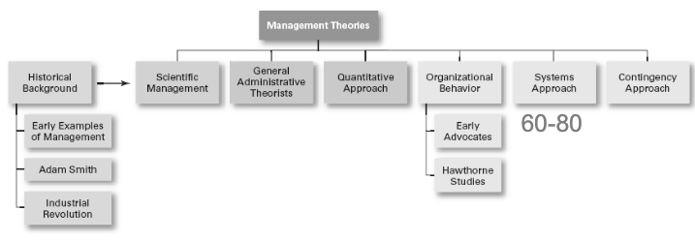
- Scientific management = Taylor
  - Heeft evenknie op meer organisatorische: Taylor zit heel dicht bij productie/organistie
  - Heeft industrial engineering en operations management in gang gestoken
  - Weber en Fayol kijken vanuit het zelfde perspectief mee op de organisatiestructuur
- Kwantitatieve modelering organizational behaviour:
  - Alles wat operations research noemen
  - Hebben een meer polariserende tegenknie: wat maakt een bedrijf performant? Goede systemen of gemotiveerde medewerkers?
= parallelle beweging: we kunnen alles wel uit engineering, maar mogelijks verliezen we de menselijke factor en de mens is geen machine
= organisational behaviour
- System approach
  - Servit profit chain
- Contingency approach:
  - In voorgaand denken zijn we nogsteeds geneigd op zoek te gaan naar the one best way: er is die ene beste manier om dingen te managemen (ongeacht de industrie)
  - Ongeacht de levensfase van de technologie
  - Dit wordt bij de contingency in vraag gesteld: het kan voor situtie 1 perfect werken met methode A maar diezelfde methode kan niet goed werken voor situatie 2.

Scientific management
- Fredrick Winslow Taylor
  - The father of “scientific management”
  - Published “Principles of Scientific Management” (1911):
[theory] using scientific methods to define the “one best” way for a job to be done
Management is gebaat bij het wetenschappelijk benaderen bij de zoektocht naar de one best way of doing things (het helpt kiezen naar de de meest optimale manier). Het is:
    - Putting the right person on the job with the correct tools and equipment.
Ttools en equipment: gaan we in kaart brengen en meten met de scientific way.
    - Having a standardized method of doing the job.
We gaan het niet aan de mens over laten om de methode te bepalen: sterke scheiding tussen denken en doen. Wordt vandaag terecht in vraag gesteld. De ingenieurs bepalen de methode en de mensen die het moeten gaan doen krijgen het boekje en moeten de instructies volgen. = gestandardiseerde methode (mensen moeten dit miniscieus en repetitief uitvoeren en volgen)
Scheiding denken en doen + in combi met adam smith idee: hoe meer we de taken opsplitsen hoe meer productief we dit kunnen doen. Bv met 1 persoon maak je 5 auto’s per dag, maar met 5 mensen maak je samen (als ze gewoon uitvoeren) 50 auto’s.
    - Providing an economic incentive to the worker.
Mensen moeten gemotiveerd worden: hoe harder ze werken hoe meer ze beloond worden. Kwam van behaviorism: je gaat enkel prestaties krijgen als je de juiste beloningen krijgt.
  - Taylor’s 4 principles of management
De krachtlijnen geformuleerd op een andere manier.
    - Develop a science for each element of an individual's work, which will replace the old rule-of-thumb method.
    - Scientifically select and then train, teach, and develop the worker.
    - Heartily cooperate with the workers so as to ensure that all work is done in accordance with the principles of the science that has been developed.
Het is belangrijk dat de mensen mee zijn mensen moeten goed geinformeerd zijn.
    - Divide work and responsibility almost equally between management and workers. Management takes over all work for which it is better fitted than the workers.
= scheiding tussen denken en doen!
- Frank and Lillian Gilbreth
Gilbreth: voor een ingenieur is het beste system van lopende band al salles ophangt, dat je er van onder aan kan. Bv als je een stuk aan een auto moet monteren. O° probleem: als je iedere 50 seconde een ambetante houding (armen en schouders omhoog houden) moet aannemen = niet evident
Engineeren: snelheid en montage perspectief tijds en bewegingsstudies: het kan wel super snel zijn, maar als mensen het maar een halfuur of drie kwartier volhouden verlies je daar weer = opomst ergonomie.
  - Focused on increasing worker productivity through the reduction of wasted motion
  - Developed the microchronometer to time worker motions and optimize work performance
- How do today’s managers use scientific Management?
  - Use time and motion studies to increase productivity
  - Hire the best qualified employees
  - Design incentive systems based on output
Wie enorm veel impact heeft gehad (heeft invloed gehad op de diffusie van die principes) = Henry Ford
- Werkte enorm nauw samen
- Ford zijn fabriek was een beetje het labo van Taylor
- Ford heeft heel amerika toen laten zien dat als je dat consequent doet en je investeert in fabrieken en lopende banden: dat er 100’en kunnen buiten rollen tegen 500 dollar de auto werd affordable voor zelfs de mensen die werkten in de fabriek. Die aanpak werkte dus.
- Is Taylorisme nog altijd relevant vandaag?
  - Ja: het is de reden dat we laptops nog voor 400 euro kunnen kopen: worden geassembleerd in Taiwan en China waar er niks anders gebeurd dan dit. In west EU doen we het minder omdat we verwend zijn, maar dat wil dus niet zeggen dat het niet meer bestaat.
  - Ford: bv mondeo komt er binnen = project van maanden (kleine proefopstelling), maar ze gaan ook norm tijden zetten: hoeveem minuten heb je nodig om een auto te assembleren? Er zijn fabrieken waar er om de 50 seconden een auto uit rijd.
    - Je moet wel normen zetten
    - Als je 100 000 auto’s wil verkopen: hoeveel kun je er maken
    - De arbeiders: als management kwam uitzoeken 3 maanden hoeveel dit, dan gingen de arbeiders in slowmotion (want er werden reeele tests gedaan om te zien of de tijds assumpties klopte) tijdens callibratie en normtijden: de arbeiders werkten vrij traag, zodat ze nadien, na de bepaling van die tijden veel sneller konden gaan en een stijle leercurve konden laten zien aan het management = die zich vertaalde in premies
Ryanair
- Succesvol service bedrijf
    - In de industrie maken ze meer winst dan de gemiddelde concurent
    - Verlies van vliegmaatschappijen voor covid: iedereen maakt gemiddeld genomen verlies en enkel Ryanair gaat naar 2 miljard winst = ongelofelijk
  - Ryanair is de goekoopste en maakt de meeste winst?
    - In de operaties is er economy of scale (of niet echt): als je onderhandeld over 1 of 2 vliegtuigen of over 100, per 100 is het veel goedkoper (is eerder barganing power dan economy of scale) = wat ryanair doet
    - In operaties: je komt toe in Charleroi – vanaf het moment dat het vliegtuig land en zet dan de timer op: het land, de mensen staan al klaar, bagage ruimte wordt geopend en alles om brandstof te geven staat gereed. Op 14 minuten is een volledig vliegtuig leeg en stapt de volgende lading in. Vergelijk dit met een ander.
    - Maakt dit een verschil? In EU ja!
      - De kosten voor een dag blijven constant
      - Vluchten in EU: dit is het verschil tussen 3 en 4 vluchten met dezelfde crew en dezelfde equipment.
      - Hoeveel kost een vliegtuig: crew en vliegtuig per dag is constant
      - Inkomsten = # mensen dat je kunt vervoeren: 3 > 2 vluchten per dag = enorme marge winst = het verschil= DIT IS TAYLOR!
      - Ze hebben betere procedures (Taylor), de processen (alles van total quality management) = alles opnieuw bekijken vanuit optimalisatie bril, wat kunnen we weg knippen om het allemaal zo lean en strak mogelijk te maken.

General administrative theories
Tegenhanger: meer sociologische mensen. Taylor en ford vonden elkaar op de werkvloer (productiebedrijven = operation engineering), een organisatie is meer dan enkel de werkvloer
- Generative adminstrative theories: ook voor de werking en het ontwerp van een organisatie structuur moeten we kiezen voor wetenschappelijke en goed onderbouwde principes.
- Weber en Fayor: we moeten nadenken over correcte princiepes (bureaucracy), die zo gedesignd worden dat ze zorgen dat we het verste springen qua effectiviteit.
- Henri Fayol
  - Believed that the practice of management was distinct from other organizational functions
  - Developed fourteen principles of management that applied to all organizational situations
  - Fayol’s 14 principles of management:
= de principes die de organisatie op middellange en lange termijn efficienter maken
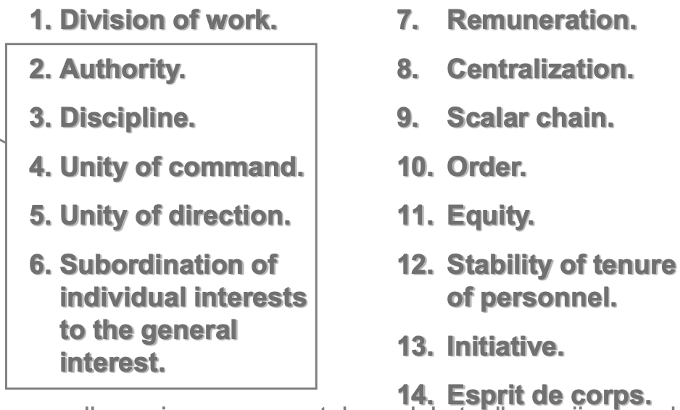
Vision of work: adam smith + taylor op grote schaal
Blok tussen 2 en 6: we moeten goed nadenken over hyrarchie en unit of command: de slaaf van twee meesters is een vrij man.
= als je medewerkers deelt tussen mensen: vervelend. Voor je het weet “ja ik heb geen tijd want ik moet dat doen voor die andere baas) en aan de andere kant wordt er het omgekeerde gezegd “ja ik heb geen tijd want ik moet dat doen voor die” = opportuniteit voor die mensen die dan niks meer doen = opportunistisch gedrag
conflicts of time and commitment zijn vaak heel reel.
heel de matrix discussie: in een structuur leg je het zwaartepunt bij de mensen in een functueel domein (marketing, production, finance), maar veel bedrijven zeggen: is niet goed want we moeten markt georienteerd worden (dus structuur moet ook zo zijn): organogram = EU, VS, Asia,… en daaronder is er productie en finance. Die tweede vorm is juist = markt gericht, maar het probleem: je hebt 3 operational directors en 3 fabrieken (1 in Azie, 1 in amerika en 1 in EU) =duplicatie van heel veel functies = duurder andere aanpak (met maar 1 fabriek): is efficienter maar minder markt gericht.
Discussie marketing en productie: verstaan elkaar dus niet. Dat krijg je in functionele structuur, wat we gezien hebben in de jaren 80 a 90: we gaan voor een matrix structuur en dan sturen we iedereen aan vanuit de markt en vanuit het functionele.
men loopt van matrix weg: omdat men de unity of command en direction verbreekt = chaos en problematisch.
Remuneration: is geinspireerd op iemand die een zwaardere job heeft qua verantwoordelijkheid en complexiteit vinden we dat die meer verdiend.
Equity: iemand die een zelfde job zit, maar beter prestaties doet, mag die ook meer verdienen? Gevecht bij sales people: gevecht om de meest interessante regio te krijgen: zit jij op de groenste wij (gemakkelijkste regio heb je meeste sales), ja als jij een miljoen omzet draait op moeilijke regio en 2 miljoen op gemakkelijk bestaande regio is die 1 miljoen straffer!
stability of tenure of people and of personel. Bv ford: is vollop bezig met automobile industrie 1920. Ford begint op basis van: wilt mensen goed betalen, want ze moeten een auto maken voor all americans, dus ook de werk mens. Maar dan heb je 2 dingen nodig:
- Betaalbare auto
- Genoeg koopkracht om een auto te kopen
Dus ford betaalde 2 tot 3 keer meer dan gebruikelijk voor die periode gevolg: volksverhuizigen naar Detroit (zo is het een metropool geworden), mensen “weet ge daar in detroit, dat is niet 0.5 dollar maar 1.5 a 2 dollar per uur) mensen verhuizen naar daar en gaan er werk zoeken. Amai fantastich entrepeneural opportunties, iedereen blij? Niet dus: na 3 tot 6 maanden = significant stuk van de mensen die zeggen “Hier wil ik niet werken” = 20% verloop de ingenieurs hadden het iets te ver gepucht, mensen komen binnen, maar het is een hel! Een hel in term van monotonie en metaal geluid = omgeving waar je 8 tot 10 uur heel eng gedefinieerde taken (50 keer hetzelfde op een uur) 400 keer dezelfde handelin op een dag. het te ver doordrijven van de scientific method: mensen raken gedemotiveerd (productiviteit begint niet meer te kloppen).
Het vraagt tijd eer mensen productief zijn: stel dat je veel rotatie hebt, dan gaan mensen nooit op het niveau komen van waar de normen staan, ze moeten alles nog leren = trager + veel kwaliteits issues.
Je kunt het loon wel doen stijgen, maar dat is een gouden kooi (met geld gooien naar de mensen gaat niet zorgen dat ze koste qua kost blijven”
- Max Weber
  - Uitvinder van bureaucracy (was toen goed bedoeld): discriminatie op de werkvloer in de zin van meer of minder betalen op basis van gender voor dezelfde functie was not done: mensen moesten op een correcte manier behandeld worden.
  - Developed a theory of authority based on an ideal type of organization (bureaucracy)
  - Emphasized rationality, predictability, impersonality, technical competence, and authoritarianism
  - Weber’s ideal bureaucracy:
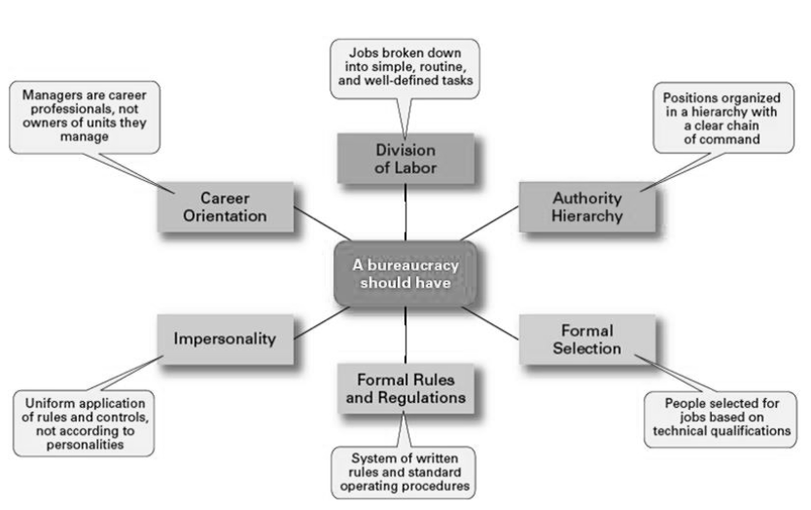
Analoge principes: maar alijd opnieuw de devision of laber, clear hyrarchy: je kiest de juiste mensen en hebt gestandaardiseerde regels en ook onpersoonlijk (om de neutraliteit te behouden)

Quantitative management
- Quantitative Approach = operations research = management science
- Evolved from mathematical and statistical methods developed to solve WWII military logistics and quality control problems
- Focuses on improving managerial decision making by applying: statistics, optimization models, information models, and computer simulations
Is niet dood, maar gaan we heel kort over zijn.
- Uitlopers tot op vandaag: top journals in management = management science = wiskundige modellen.
- Heeft in jaren 50 een boost gekregen omdat in WO2 werd aangetoond hoe belangrijk wiskundige modellen waren voor het aandrijven van oorlogsmachine (Normandie is op voorhand gesimuleerd: hoeveel mensen kunnen er in de bood, hoeveel landen er op het strand, als er vijandeijk vuur is, hoeveel mensen raken dan tot daar) om te kiezen wat we waar moeten proberen te doen Het probleem van het russiche leger vandaag = defficiencies op dit vlak

Organizational behaviour
Understanding Organizational Behavior
Parallelle stroom die er altijd is geweest: ja al het voorgaande is heel fijn, maar op het einde van de dag is het de menselijke factor die het verschil maakt. Mensen kun je niet engineeren zoals machines (wat Ford ook heeft ondervonden).
- Organizational Behavior (OB)
  - The study of the actions of people at work; people are the most important asset of an organization
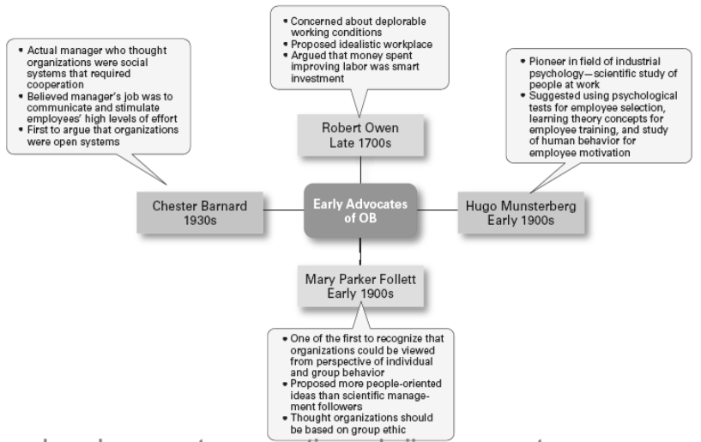
- Early OB Advocates
  - Robert Owen
  - Hugo Munsterberg
  - Mary Parker Follett
  - Chester Barnard
Deze mensen zeggen: mensen moeten zich goed voelen, moeten gemotiveerd zijn. We moeten een klimaat creeren waar mensen zich goed geve het is dat wat aanleiding geeft tot inzet en effectiviteit en dan volgt de efficientie wel
- The Hawthorne Studies
  - Waren volledig opgezet vanuit scientific management logica maar juist deze studies hebben organisational behaviour een push gegeven.
  - Bv ergonomie net nu licht: is de belichting optimaal (niet oke maar optimaal voor de concentratie en leerervaring).
    - We praten pas over management wanneer we mensen moeten coordineren naar een gemeenschappelijk doel, maar deze mensen zeggen: het zit hem in het goed voelen van deze mensen in het geheel
    - Te donker: niet optimaal
    - Te licht: niet optimaal (krijg je hoofdpijn van)
    - = hawthorne experimenten
    - We willen weten wat het optimaal niveau van licht is, wat maakt dat we de beste productiviteit hebben
  - Experimenten: op zoek naar de optimale productiviteit, echter wat men ontdekte tijdens de experimenten:
    - Je denkt dit is positief gecorreleerd: heel donker kunnen we niets doen, in de schemer doen we niets, dus je verwacht dat productiviteit lineair tot een bepaald niveau (en dan naar plafond gaat: koppijn)
    - Mensen: het heeft helemaal niks met het licht te maken! Het heeft alles te maken met hoe je mensen behandeld.
    - Experimentele setup: mensen werden op voorhand gecontroleerd (ben je wat ziekjes, heb je goed geslapen) = setup dat bij de start van de shift dat er onderzoekers rondliepen of alles oke was met de mensen (alles oke, is er iets speciaal te melden?), men besteed aandacht bij de start, met het oog op inventariseren van variableen = aandacht geven aan mensen.
    - Als je dit doet in de condities waar de licht sterkte omhoog gaat of om laag gaat: mensen gaven aan dat ze dat leuk vonden dat er mensen waren die vroegen hoe alles met hun ging en alles oke was.
    - De gestructureerde manier voor het aandacht van het welbevinden had een stimulerend en productief effect = hawthorne effect (het heeft niks meer te maken met licht)
  - A series of productivity experiments conducted at Western Electric from 1927 to 1932.
  - Experimental findings
    - Productivity unexpectedly increased under imposed adverse working conditions.
    - The effect of incentive plans was less than expected.
    - Research conclusion: Social norms, group standards and attitudes more strongly influence individual output and work behavior than do monetary incentives.
Hoe de mensen met elkaar omgaan in de koffie pauze’s, hoe de sfeer is, heeft vaak meer invloed dan de premie of bonussystemen die er zijn.
Terugkoppeling ryanair: hetzelfde probleem als ford.
- Veel gestaakt in de luchtvaar
- Is Ryanair sociale uitbuiting? Nee, maar er wordt wel hard op onderhandeld
- De piloten hebben zeker niet het laagste loon
- Ryanair zou erbij gebaat zijn om meer te investeren in de groep, de orgnisatie en de mensen want dan zou Ryanair compleet onklopbaar zijn.
- Nu is hun kwetsbaarheid is dat ze het soms te ver duwen naar de menselijke factor.
- Maar als de mensen beter omkaderd worden gecombineerd met de scientific principles, dat zou pas succesvol zijn!
Examen: vergelijk die met die en wat vind je de beste en waarom? Of welke theorie vind je vandaag nog het meest relevant, leg uit wat die theorie inhoud en beargumenteer waarom je ze vandaag het meest relevant vind.

Systems approach
We moeten nadenken over de fenomenen waarover we beslissingen moeten nemen: niet als iets appart, maar als een soort van systeem met in en outputs waarbij dingen aan elkaar gekoppeld zijn.
MIT: sterke groep (forrester) = systems modelling
IDEE: oefening waarbij je kijkt tussen de relaties tussen de verschillende actoren (bv als konijnenpopulatie groeit vossenpopulatie groeit waardoor konijnenpopulatie afneemt minder vossen in de winter) = cyclisch patroon waarbij de populaties elkaar in evenwicht houden
- System Defined
= A set of interrelated and interdependent parts arranged in a manner that produces a unified whole.
- Basic Types of Systems
  - Closed systems: Are not influenced by and do not interact with their environment (all system input and output is internal).
  - Open systems: Dynamically interact to their environments by taking in inputs and transforming them into outputs that are distributed into their environments.
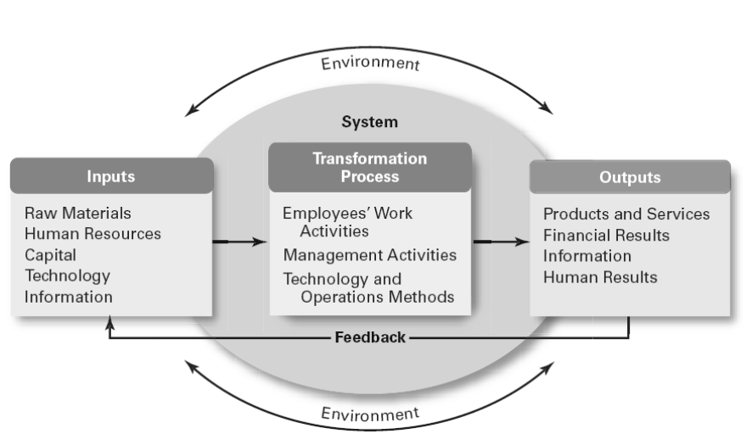
Meest simple vorm = kijken naar de imputs, wat gebeurd er van binnen en wat betekend dit voor de buitenkant? Zo denken is wel heel belangrijk voor strategische keuzes: want als je jezelf verplicht zo te denken dan weet je waar je prioriteiten liggen. Bv wat maakt dat ons product aanslaat? Dit geeft je een beeld van kritische elementen waar je aandacht aan moet geven voor je beslissingen neemt.
deze school is belangrijk voor de service profit chain.
- Implications of the Systems Approach
  - Coordination of the organization’s parts is essential for proper functioning of the entire organization.
  - Decisions and actions taken in one area of the organization will have an effect in other areas of the organization.
  - Organizations are not self-contained and therefore, must adapt to changes in their external environment.

Zijsprong: service profit chain illustrated (extra slides)
The cycle of success and the cycle of failure: gaat over services.
Service management is niet hetzelfde als product management. Verschil uitgelegd adv verdienmodellen:
- Ik ga op toernee met boek op lezingen = 2 variablen
  - Hoeveel lezingen kan ik geven? 200 dagen
  - Hoeveel wordt ik betaald per lezingen? Halve dag = 1000 per halve dag
  - Omzet: 200 000 per jaar (1 lezing per dag)
  - Bij veel vraag kan ik de prijs opdrijven, maar ik kan er geen 1000 doen
- Maar terwijl ik hier zit stromen de royalties van mijn boek binnen via amazon
- Service: proces waarbij ik en jullie aanwezig moeten zijn de boek kopen: je moet mij daar niet voor zien (je hebt een boek gekocht en de leeservaring = je persoonnlijke ervaring) service: je moet simultaan aanwezig zijn. Als je geen opname maakt van de lezing is zodra het gedaan, is het weg = erg ontastbaar boek zet je in de kast (= tengable) = kun je binnen zoveel jaar nog eens vast nemen.
Wat bepaald de verkoop van frisdrank?
- Het weer. Als het warm is: meer frisdrank consumptie
Vergelijk ryanair met restaurant (verkoop van service/diensten) verkoop van producten
- Restaurant: je levert eten en het is slecht weer en je hebt 60 mensen nodig die komen eten om uit de kosten geraken en je hebt er maar 10 dan kun je die overige 50 niet morgen kopen want die heb je morgen opnieuw nodig.
- Implicatie voor capacity management, yield management en voorraadbeheer is dag en nacht verschil: dit verklaard ook waarom ryanair zo goedkoop tickets geeft
  - Vliegtuigmaatschappij: vlucht kost 10 000
  - Dus als je 200 tickets aan 10 verkoopt dan kom je niet uit de kosten
  - Maar op zo’n vlucht zitten 30 tot 40 mensen die mss idd 10 a 20 hebben betaald, maar er zitten ook mensen die 200, 300 en 400 betaald hebben
  - Ryanair doet dit: als het vliegtuig vertrekt en er is maar 60% gevuld = het verschil tussen winst en verlies dus we zorgen eerst dat er een goede fond ligt, dan daarna dynamic pricing en yield management
  - Als je nog 2 weken van de vucht vandaan bent en er zijn 70 verkocht, oke dan trkken we de prijs naar 69 en daarna naar 110
The nature of services
Products | Services
A Physical Object | An Activity or Process
Tangible | Intangible
Separation of production and consumption | Simultaneous production and consumption: customers participate in production
Homogeneous | Heterogeneous
Can be kept in Stock | Perishable
Het verschil tussen product en services (object, tastbaar product, niet tastbaar)
Als jij een product koopt: is gestandardiseerd, is altijd dezelfde fles water diensten: jij bent goed gezint, het regent, het personeel is slecht gezind = heel veel context elementen met fluxtuatie dat het constant houden en monitoren van kwaliteit veel veel moeilijker is.
Implications
Gaan we nu niet allemaal ovelopen
- Intangibility: Purchasing goods versus services - Search, Experience, Credence qualities… Impact on communication strategy, location/facilities,…
- Heterogeneity: Stemming both from customers, employees and the larger surroundings… handling heterogeneity is a challenge which requires a concerted/integrated approach.
- Simultaneity: The importance of service employees for customer’s perceptions of quality and hence satisfaction…
- Perishability: Balancing supply & demand…capacity/yield management become crucial activities that affect directly the profitability of the service firm.
Linking HR Practices to Value Creation: A Case Study
Een call handeling center in een IT bedrijf verkochten computers/hardware en ze verkochten in principe producten. Maar sinds een # jaren: enorme beweging naar servisatie (dus je gaat niet enkel een product verkopen maar er ook services aan koppelen).
vroeger: 1 bedrijf dat ≠ automerken repareerde, nu moet je voor audi naar een audi verdeler gaan.
Terug naar Taylor: onze competenties en aanwerving
- Wie werven we aan voor service support en IT?
- Geen informatici: die zijn te duur en zijn pas de tweedelijns support (ze zijn over kwalified)
- Dat is Taylor: wat voor telefoons krijg je (80%) zijn gemakkelijke issues die je met een beperkt script kunt oplossen zonder IT opleiding
  - Bv kuisploeg werkt in weekend
  - Mensen die op maandag bellen: mijn computer die werkt niet meer
  - Die bellen naar het IT service: mijn computer doet het niet
  - Vraag 1: zit de stekker in de computer?
  - Daarvoor ga je geen ingenieur aannemen.
  - Als ze iets niet kennen: oke ik zie u probleem, maar dit is iets voor onze experten dus ik schakel u door.
  - We werven dus mensen aan die goed zijn in communicatie en dit graag doen. Want mensen die bellen bellen vaak omdat er issues zijn, dus er zijn problemen: mensen zijn vaak geagiteerd en zelfs kwaad en dat beterd niet (dus ze zijn vaak ook grof)
- We werven mensen aan die goed in communicatie zijn: blijven mensen lang in die job?
  - Is dat een job waar mensen lang in blijven?
  - Na 1 of 2 jaar (ploe van 15 man), maar na een jaar of twee beginnen mensen te zeggen: ik werk hier wel graag maar ben toch zo wat uitgekeken op die job.
  - Kan ik niet doorgroeien?
  - Problematisch! Je hebt non IT profielen aangeworven in een IT bedrijf: doorstroom mogelijkheden zijn dus beperkt
  - Een deel loopt weg en moet je nieuwe mensen opleiden
  - Bedrijf heeft veel concurentie (financiel onder druk), vanuit HQ: als jullie ruimte zien om te bespraren zeker doen!
- Manager komt oude vriend tegen die werkt in out sourcing
  - Jij moet klant worden bij mij, wij gaan dat overpakken
  - Lonen verschillen tussen sectoren (ook minimum loon): IT zijn de minimum lonen vrij oke en zelfs hoog
  - Je gaat zelfs geld besparen want bij ons zijn de lonen lager
  - De mensen staan niet meer op uwe payrol = positief, er is zelfs besparing. Kei goed!
  - Oke is goed, maar zorg wel zeker dat het niet meer kost!
- De outsourcing bedrijven worden gebrieft
  - Oke en hoe belangrijk is prijs en kwaliteit vragen de bedrijven? 50- 50
  - Prijs 50%... hoe zorg je voor een scherpe prijs?
    - Hoeveel mensen heb ik nodig
    - Wat kosten die mensen
    - Hoeveel tijd heb ik nodig om die mensen operationeel te krijgen (opleiden en inwerken)`
    - Opleidingsbudget eens ze begonnen zijn (om ze laten te kunnen bijscholen)
  - 90% is rechtstreeks gebonden aan hoeveel het personeel kost
    - Dus weinig geld uitgeven
    - Betaal ze niet te veel (lage lonen), of zorg dat je veel minder volk hebt (maar ja je hebt het werkvolume mee gekregen dus daar heb je weinig speling op het eerste zicht)
    - Geen opleidingen
- Front Line Employees (Call Handlers) within Multivendor Service Environment.
- Pressure on Bottom Line (Head Count Reduction).
- Demanding jobs, at the same time no advanced technical skills required, hence opportunities for career development very limited.
- Outsourcing: 1+1=3
  - Head Count Reduction
  - Career Problem solved
  - Savings as a bonus (lower salaries)
- Do you agree? Would you suggest an alternative approach?
- Price tag of non investing: wat is er nu gebeurd?
  - Links = gemiddelde ancienniteit van de call handlers (blauw)
  - Rechts = productiviteit (rood)
  - Correlatie 0.84 (dus zo goed als een 1-1 relatie)
  - We beginnen Jan en 650 ancieniteit (mensen werken er gemiddeld 2J), zodra mensen vertrekken gaat dit getal naar omlaag (er komt iemand bij met 0 dagen), dan zie je ook dat de productiviteit stijl mee naar omlaag gaat. Tegen de zomer gaat het terug omhoog en zie je de productiviteit volgen
  - It’s a mess: het is geoutsources, maar die mensen zitten daar en lopen continu weg en onze klanten zijn ontevreden en de kwaliteit is weg – zelfs ons eigen personeel wil er niet meer mee werken want de tijd die ze er in steken qua hulp (na 3 maanden zijn die mensen weer weg)
  - Wat er aan de hand is: cycle of faillure die rechtstreeks vertrekt van de profit chain.

Service Profit Chain (Heskett & Schlesinger, HBS)
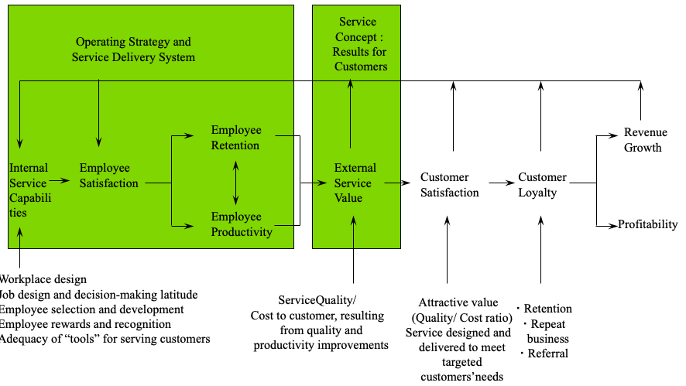
De beruchte service profit chain : hoe créer je waarde in de richting van klant en financieel
  - Links : als je investeerd in een goede werkomgeving (ga terug naar Taylor en Fayol en Waber): als we een goede design hebben in workplace, selection, rewards, tools and infrastructure = all things being equal.
  - Als er goed voor de medewerker wordt gezorgd (qua infrastructuur) is meer tevreden
  - Service capabilities = als je je mensen beter omkaders (") betere employee satisfaction
  - Als je toekomt op je eerste werkdag en alles ligt klaar voor jou: compluter staat klaar, email adres is klaar, en je wordt er verwelkomd = leuk iemand: oei ah ja het was vandaag je eerste dag, maar je hebt al een slecht indruk (als dit herhaald…)
  - Mensen die gemotiveerd zijn
    - Blijven langer
    - En zijn productiever
    - Zie the price tag of non investing figuur!
  - Mensen zijn tevreden en blijven langer = dat verloop problem is opgelost
  - Nog iets anders: simultaniteit tussen leverancier en de klant, wat is de grootste predictor van klanten tevredenheid in een service omgeving?
From HR Management principles towards HR Investment Principles (Miles & Creed)?
- Traditional Model:
  - Work is inherently distasteful to most people - what people do is less important than what they earn doing it - few want/can handle work that requires creativity, self-direction or self-control
  - Manager should supervise/control closely – detailed instructions should be enforced fairly/firmly – people can tolerate work if the pay is decent and the boss fair.
- Human Relations Model:
  - People want to feel useful and important – desire to belong and to be recognized as individuals – these needs are more important than money in motivating people
  - Manager’s task is to make each worker feel useful/important – should keep subordinates informed and listen to objections – manager should allow subordinates to exercise some self-control on routine matters.
- Human Resource Model:
  - Work is not inherently distasteful: people want to contribute to meaningful goals that they have helped establish – Most people can exercise far more creativity, responsibility, self-direction than their present jobs demand.
  - Manager’s basic task is to make use of ‘untapped’ human resources – create an environment in which members contribute to the limits of their ability – encourage full participation on important matters, broadening self-direction and control.
- Human Investment Model:
  - Most people also have the potential to continually develop their technical skills, self-governance competency and their understanding of business issues. Most people are both trustworthy and anxious to be trusting in their relationship – offering possibilities to expand ‘social capital’.
  - Manager should address current and future demands implying current and long-term investments in technical-skills, general business and self-management knowledge for every organizational member. Human capabilities are being approached entrepreneurially: as assets to be invested.
  - Investments in human capabilities, including self-governance and competence build adaptive capacity and create a learning organization.
- 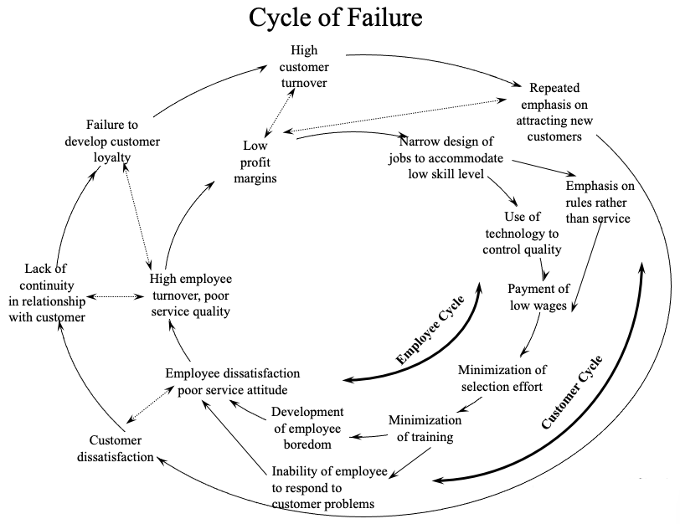
- 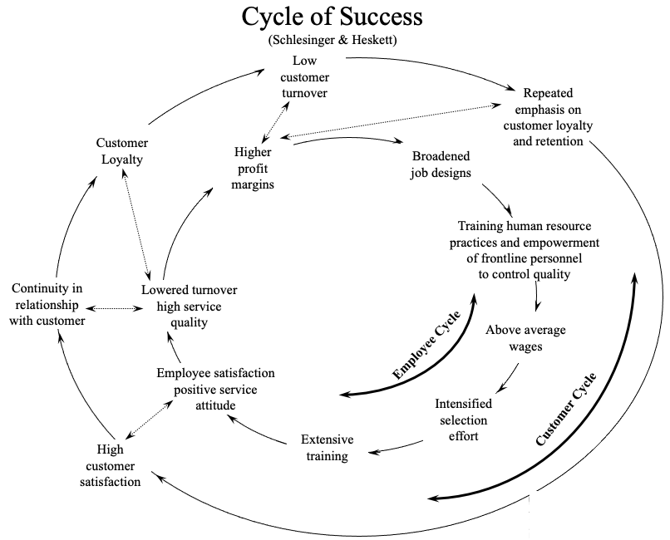

Contingency approach
- Contingency Approach Defined
  - Also sometimes called the situational approach.
  - There is no one universally applicable set of management principles (rules) by which to manage organizations.
  - Organizations are individually different, face different situations (contingency variables), and require different ways of managing.
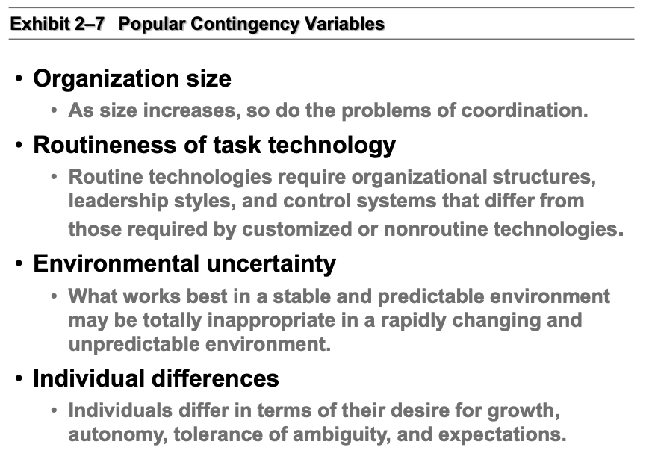

Current trends and issues
- Globalization
  - Management in international organizations
  - Political and cultural challenges of operating in a global market
    - Working with people from different cultures
    - Coping with anticapitalist backlash
    - Movement of jobs to countries with low cost labor
- Ethics
  - Increased emphasis on ethics education in college curriculums
  - Increased creation and use of codes of ethics by businesses
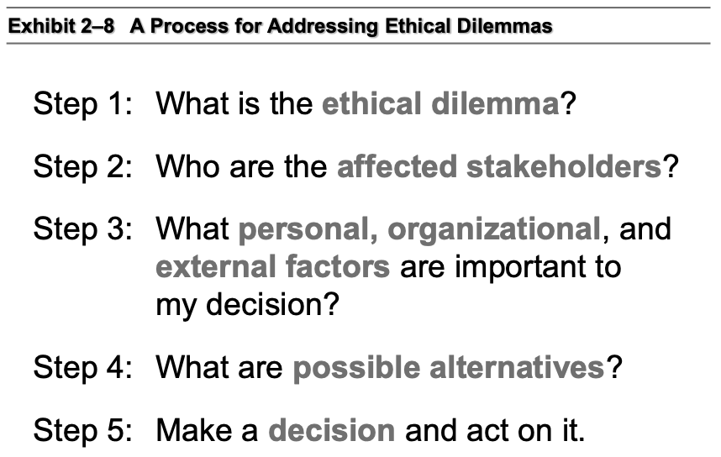
- Workforce diversity
  - Increasing heterogeneity in the workforce
    - More gender, minority, ethnic, and other forms of diversity in employees
  - Aging workforce
    - Older employees who work longer and do not retire
    - The increased costs of public and private benefits for older workers
    - An increasing demand for products and services related to aging.
- Entrepreneurship
  - Entrepreneurship defined: The process of starting new businesses, generally in response to opportunities.
  - Entrepreneurship process
    - Pursuit of opportunities
    - Innovation in products, services, or business methods
    - Desire for continual growth of the organization
- E- business
  - E-business = electronics business
    - The work preformed by an organization using electronic linkages to its key constituencies
    - E- commerce: the sales and marketing aspect of an e- business
  - Categories of E-Businesses
    - E-business enhanced organization
    - E-business enabled organization
    - Total e- business organization
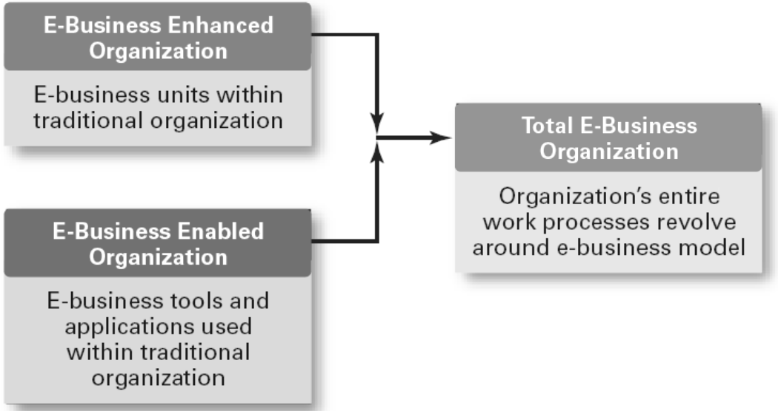
- Knowledge Management
= The cultivation of a learning culture where organizational members systematically gather and share knowledge with others in order to achieve better performance.
- Learning Organizations
= An organization that has developed the capacity to continuously learn, adapt, and change.
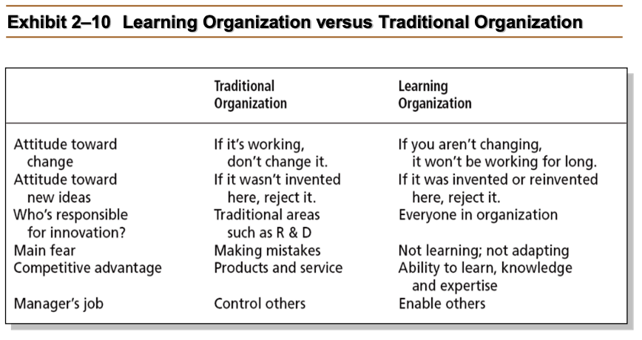
- Quality Management
  - A philosophy of management driven by continual improvement in the quality of work processes and responding to customer needs and expectations
  - Inspired by the total quality management (TQM) ideas of Deming and Juran
  - Quality is not directly related to cost
  - Poor quality results in lower productivity
  - What is quality management?
    - Intense focus on the customer.
    - Concern for continual improvement
    - Process-focused.
    - Improvement in the quality of everything.
    - Accurate measurement.
    - Empowerment of employees.

H?: Decision making
Als de onzekerheid toeneemt en de toekomst heel onzeker is, wordt het moeilijker om beslissingen te maken.
“With higher uncertainty you can only hope on luck” de prof vind dat dit niet helemaal waar is
Typische examenvraag: hoe wordt er gekeken naar beslissingen en in functie van contingentiedenken?
Contingentie denken: er is niet meer 1 beste oplossing, maar avh vd situatie is een bepaalde strategie de beste.

Decision making

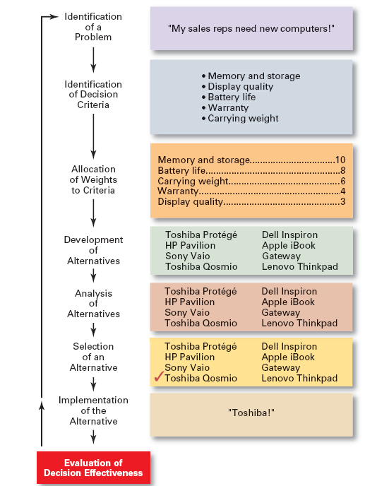
School 1: rationality
- Decision: making a choice from two or more alternatives.
- The Decision-Making Process
  - Identifying a problem and decision criteria and allocating weights to the criteria.
  - Developing, analyzing, and selecting an alternative that can resolve the problem.
  - Implementing the selected alternative.
  - Evaluating the decision’s effectiveness.
Wat zijn de assumpties achter een markt?
- Er zijn veel consumenten en producenten
- We zijn perfect geinformeerd
Als die condities voldaan zijn hebben we een markt conform prijs evenwichts.
Simpel voorbeeld rechts: je moet beslissen over welke computers je verkoopsmensen krijgen = rationeel process, wat is belangrijk:
- Prijs
- Processor
- Storage capacity
- Gewicht
- Batterijduur
- …
Eens de criteria bekend zijn gaan we er allemaal een gewicht aan toekennen om te zien wat het belangrijskte is. hiermee kunnen we nutsfunctie opstellen die we kunnen maximaliseren
- Step 1: Identifying the Problem
Het optimaliseren van de nutsfunctie: critera identificeren, gewichten toekennen en hoogste score wint
  - Problem: a discrepancy between an existing and desired state of affairs.
  - Characteristics of Problems
    - A problem becomes a problem when a manager becomes aware of it.
    - There is pressure to solve the problem.
    - The manager must have the authority, information, or resources needed to solve the problem.
- Step 2: Identifying Decision Criteria
Decision criteria are factors that are important (relevant) to resolving the problem.
  - Costs that will be incurred (investments required)
  - Risks likely to be encountered (chance of failure)
  - Outcomes that are desired (growth of the firm)
- Step 3: Allocating Weights to the Criteria
Decision criteria are not of equal importance: assigning a weight to each item places the items in the correct priority order of their importance in the decision making process.
- Step 4: Developing Alternatives
Identifying viable alternatives: alternatives are listed (without evaluation) that can resolve the problem.
- Step 5: Analyzing Alternatives
  - Appraising each alternative’s strengths and weaknesses
  - An alternative’s appraisal is based on its ability to resolve the issues identified in steps 2 and 3.
- Step 6: Selecting an Alternative
  - Choosing the best alternative: the alternative with the highest total weight is chosen.
- Step 7: Implementing the Alternative
  - Putting the chosen alternative into action: conveying the decision to and gaining commitment from those who will carry out the decision.
- Step 8: Evaluating the Decision’s Effectiveness
  - The soundness of the decision is judged by its outcomes.
    - How effectively was the problem resolved by outcomes resulting from the chosen alternatives?
    - If the problem was not resolved, what went wrong?

- Rationality
  - Managers make consistent, value-maximizing choices with specified constraints.
  - Assumptions are that decision makers:
    - Are perfectly rational, fully objective, and logical.
    - Have carefully defined the problem and identified all viable alternatives.
    - Have a clear and specific goal
    - Will select the alternative that maximizes outcomes in the organization’s interests rather than in their personal interests.
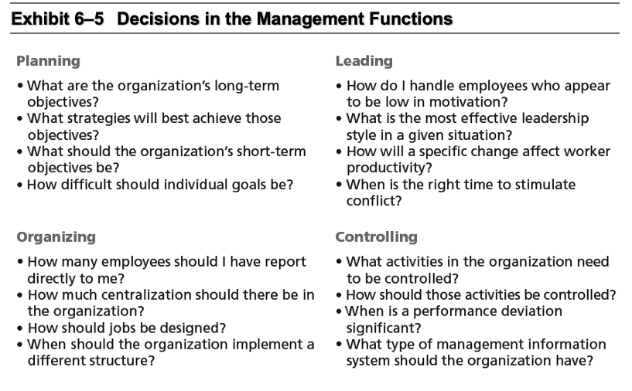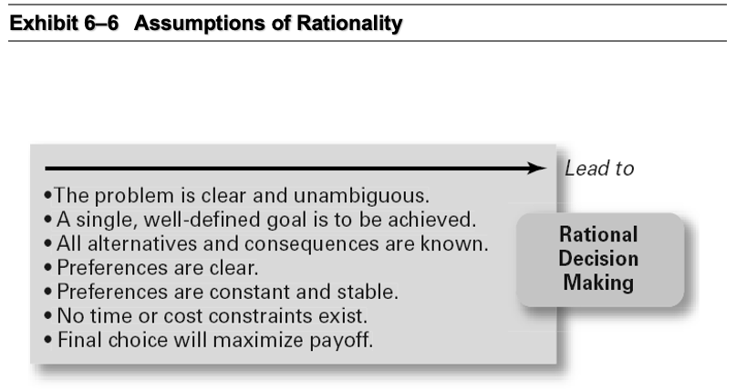
Dit is een heel rationele keuze, maar dit verondersteld echter dat je de tijd neemt voor dit hele proces. Dus doen we het vaak niet.
Bv waarop baseer je jouw keuze van het kopen van een auto:
- Man: power, veilig, zuinig, milieuvriendelijk.
- Maar als je kijkt naar hoe men de auto daadwerkelijk kiest: de meeste manen identificeren zich met de auto (en kiezen een sportieve wagen) = minder rationeel en wordt vaak ook niet gezegd.
- We maken vaak emotionele keuze’s die we dan gaan rationaliseren.
We weten wel dat er 20 auto producenten hebben, maar wie begint er aan om deze allemaal te gaan vergelijken.
Rationaliteit klinkt dus heel goed op papier, maar de wereld zal voor 90% niet zo bekeken worden.

Tweede school: bounded rational
- Managers make decisions rationally, but are limited (bounded) by their ability to process information.
- Assumptions are that decision makers:
  - Will not seek out or have knowledge of all alternatives
  - Will satisfice—choose the first alternative encountered that satisfactorily solves the problem—rather than maximize the outcome of their decision by considering all alternatives and choosing the best.
- Influence on decision making
  - Escalation of commitment: an increased commitment to a previous decision despite evidence that it may have been wrong.
Eens je iets hebt gekozen: het moet wel goed zijn, want een keer je commit bent moet je het voor jezelf moeten justifieren.

Intuitive decision making
Je hebt de informatie niet meer omdat ze gewoon niet voor handen is. Dus hoe ga je een beslissing maken?
= making decisions on the basis of experience, feelings, and accumulated judgment.
Je gaat mensen hebben die zeggen: het het verleden wee tik dit of dat…

Decision making strategies
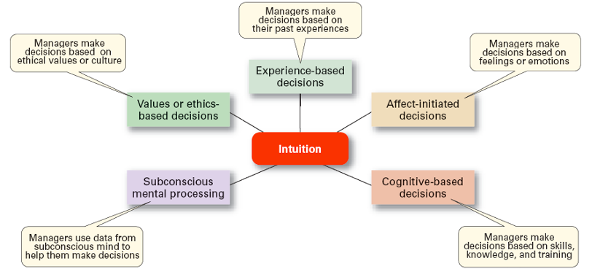
Experience decisions
Als je een buikgevoel hebt, prober meer vragen te stellen en dit te onderbouwen zodat je naar cognitive of experience decisions.
Bv electrche auto’s
- Indien groene elektriciteit wordt gebruikt: zal de uitstoot groener zijn dan diesel
- Maar als je kijkt naar de productie en ontmanteling van de auto: of ze zo groen zijn?
- Mensen: ik kies voor een electrische auto omdat ik iets aan het doen ben dat juist is, ik wil een statement maken (zonder er onderzoek op te doen) = value based
Values/ethics
Kernenergie: groen of niet
- CO2 uitstoot goede zaak
- Wel vervuilend (radioactief aval)
Je komt in een zone waar het moeilijker en moeilijker het is: je komt in een kwestie waarop je je baseerd op je gevoel en je waarden, zonder er rationeel over na te denken.
Hybriede wagens krijgen dezelfde voordelen als de electrische wagen
- Hybride auto = combi van de twee
- Hoeveel verbruikt zo’n auto?
  - Sommige 5-6, andere 2-3
  - Diesel: gebruikt maar 3.5L: dan is diesel dus soms voordeliger
- Dus hybriede krijgt gigantisch fiscaal voordeel (dus ook die 5L gebruikt wat met diesel van 4.5?)
Subcontious
- Waarom drink je melk: het is lekker, het is gezond
- Als marketer moet je marketen over smaak en gezondheid
- Melk = ongedifferentieerd product (je hebt jouw voorkeur, maar als je 5 glazen van verschillende merken naast elkaar zet, haal je je favoriete merk er moeiijk uit)
- Bv Joyvalle: hoe ziet de verpakking er uit
  - Vonden positionering van het product moeiijk: wouden zich differenciering – hun assumptie: wij als mens hebben verstand en handelen rationeel, maar er is ook een groot onderbewustzijn speciale technieken ontwikkeld om die meer onbewuste kant naar boven te halen
  - Ze vragen aan bepaalde producten: om er kleuren, emoties en dieren aan toe te voegen om het onderbewustzijn aan te spreken
  - Conclusie: bij de volwannene is er een groep die melk drinkt helemaal niet vanuit gezondheid of lekker reflex, maar alles draait rond warmte en gebondenheid.
Melkmoment: ik ben veilig, beschermd, terug naar de onbezonne kindertijd
  - Volgende stap: mensen worden aangetrokken naar figuren waar alles lief, kalm en vredig en het aardsparadijs is en dus groen, en dus vlindertjes.
- Ze lanceren de campagne: ze hadden torens in grootwarenhuizen gebouwd, niet op elke kant stond een figuur, maar de flessen waren afwisselend geplaats. Conclusie
  - De winkels waren nog geen 2 uur open en ze kregen telefoons van ambetante winkelverkoper: de klanten pakten het product met de zichtbare afbeelding van de pyramide, na 10 klanten stortte de toren/pyramide in en werd het messy en had je een ambetande winkelverkoper
  - Na al die jaren is het nogsteeds blijven plakken bij veel mensen

Wij als managers die moeten beslissen van ons team, onze afdeeling en onze organisatie: hier blijven we op onze honger zitten, want hoe gaan we hier nu weten of we de juiste beslissing hebben genomen?

Vb DCM: mestbedrijf (2020 was een record jaar aan opbrengst, want veel mensen zaten thuis), maar op die moment
- Je weet niks
- Dus wat doe je? Als je niet weet of je retail gesloten is of niet?
- DCM heeft besloten om de productie niet stil te leggen ( alle concurenten hebben de productie stil gelegen)
- Iedereen zat thuis en wou in de tuin werken zodra de tuincentra open gingen in april rush op tuinspullen want je kon niks anders doen enkel DCM kon in voorraad voorzien iedereen kocht DCM giga winst
= een gok

Tweede laag: Types of Problems and Decisions
Types of Problems and Decisions
Wat zijn nu de sort van situaties die we tegen kunnen komen?
- Structured Problems
  - Involve goals that clear.
  - Are familiar (have occurred before).
  - Are easily and completely defined—information about the problem is available and complete.
- Programmed Decision
  - A repetitive decision that can be handled by a routine approach.
- Unstructured Problems
  - Problems that are new or unusual and for which information is ambiguous or incomplete.
Bv energiecrisis: uitbaters café – trek ik de stekker er nu uit to cut my losses of ga ik nog voor 3 maanden door (zoveel budget heb ik nog) en hoop ik dat het beter wordt?
  - Problems that will require custom-made solutions.
- Nonprogrammed Decisions
  - Decisions that are unique and nonrecurring.
  - Decisions that generate unique responses.
Types of Programmed Decisions
Als je aan de KULeuven begint: je loon staat in het staadsblad, er is geen onderhandelingsruimte over de lonen. Die beslissingen zijn genome en volledig in policys en procedures vastgelegd
= de beslissingen die er meer en meer uit gaan
= wel nog bij AI en bij banken en verzekeren (allemaal automated decision rules)
- Policy: a general guideline for making a decision about a structured problem.
- Procedure: a series of interrelated steps that a manager can use to respond (applying a policy) to a structured problem.
- Rule: an explicit statement that limits what a manager or employee can or cannot do.

Policy, Procedure, and Rule Examples
- Policy: accept all customer-returned merchandise.
- Procedure: follow all steps for completing merchandise return documentation.
- Rules: managers must approve all refunds over $50.00.
- No credit purchases are refunded for cash.

Decision-Making Conditions
- Certainty: situation in which a manager can make an accurate decision because the outcome of every alternative choice is known.
We kennen de keuze’s en hun uitkomsten
- Risk: a situation in which the manager is able to estimate the likelihood (probability) of outcomes that result from the choice of particular alternatives.
Keuze met onzekere uitkomst
Bv bij het kopen van een huis: je gaat je lening voor 20 a 30 j aan.
  - De gemiddelde levensverwachting is 80j
  - Maar sommige mensen sterven vroeger
  - Verhindert dat sommige banken om geld te lenen
  - Van de 33 jarigen is er een kleine fractie die toch gaat overleiden, je neemt die proportie mee en je laat iedereen een beetje mee betalen zodanig als dit kleine percentage 33 jarigen uitvalt, dat er genoeg marge is om dit te dekken.
  - Dit is bekend uit historische data
Zelfde met auto verzekering: er zijn mensen die ongelukken maken, maar nog steeds kan iedereen worden verzekerd, omdat de waarschijnlijkheid wel bekend is (er is historische data opgebouwd).
Voorbeeld: hoeveel investeer je in een nieuw ski pension? Wat is de opbrengst?
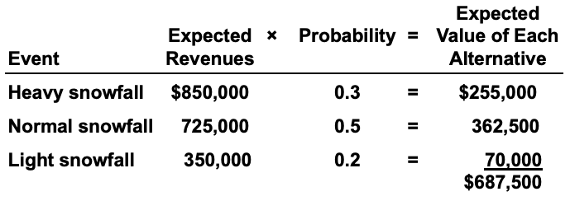
- Uncertainty
We weten het niet: er is geen voorgaande data aanwezig om het risico in te schatten
Limited information prevents estimation of outcome probabilities for alternatives associated with the problem and may force managers to rely on intuition, hunches, and “gut feelings”.
  - Maximax: the optimistic manager’s choice to maximize the maximum payoff
  - Maximin: the pessimistic manager’s choice to maximize the minimum payoff
  - Minimax: the manager’s choice to minimize maximum regret.
Er is dus een groot verschil tussen risk en uncertainty!

Decision-Making Styles
- Dimensions of Decision-Making Styles
  - Ways of thinking:
    - Rational, orderly, and consistent
    - Intuitive, creative, and unique
  - Tolerance for ambiguity
    - Low tolerance: require consistency and order
    - High tolerance: multiple thoughts simultaneously
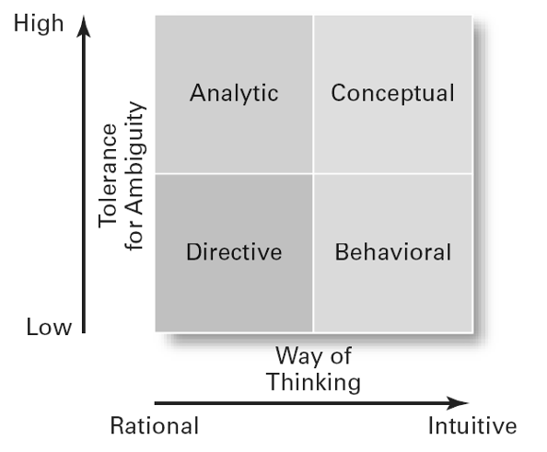
- Types of Decision Makers
  - Directive: use minimal information and consider few alternatives.
  - Analytic: make careful decisions in unique situations.
  - Conceptual: maintain a broad outlook and consider many alternatives in making decisions.
  - Behavioral: avoid conflict by working well with others and being receptive to suggestions.

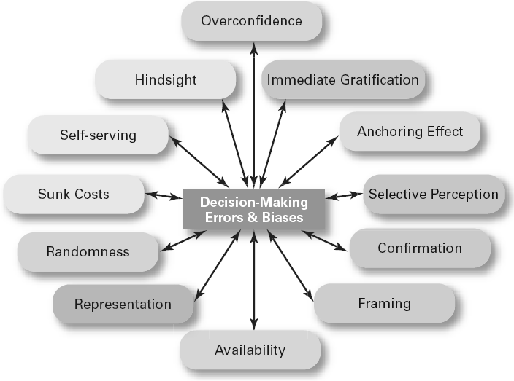
Schema dat hij graag al eens durft te vragen op een examen
Bv Fortis ging een bank overnemen
- Doen een erg duur bod
- Dan begint er in Amerika vanalles te bewegen: CEO’s (we gaan het risico zo beheersen en verpakken dat zelfs mensen die niet stabiel zijn kunnen lenen = fout gedacht) O° crisis heel de sector wordt beinvloed
- BNP paribas is het bod blijven vasthouden = hun grote fout geweest, dat of de prijzen hadden moeten verlaagd worden
- Zie lesopname
- Grote fout: men heeft niet conventioneel nagedacht

